**26. Определить относительную плотность нефтепродукта  по его относительной плотности =0,860**

Решение.

Для решения задачи воспользуемся несколькими уравнениями и сравним результаты.

По уравнению (1.3):



По уравнению (1.4):



По уравнению (1.5):



[табл. 1.1]

(расчет)

(табл)

**57.Относительная плотность нефтепродукта =0,923. Найти его плотность при 120 °С двумя способами.**

Решение.

По уравнению Мановяна (1.8):



По графику :

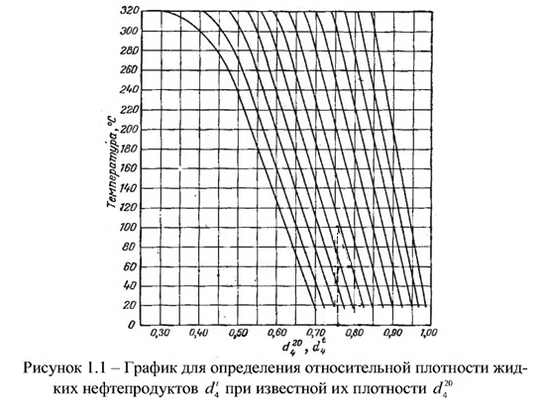



**88.Определить абсолютную плотность крекинг-газа при 200 °С и 1500 мм.рт.ст., если его молекулярная масса равна 30.**

Решение.

По уравнению (1.25):

$$ρ=\frac{M}{22,4}∙\frac{T_{0}P}{TP_{0}}=\frac{30}{22,4}∙\frac{273∙1500}{\left(200+273\right)∙760}=2,238 кг/м^{3}$$

**119.Смесь узких нефтяных фракций содержит 3 компонента, содержания которых соответственно равны (% об.) 40,20 и 40. Плотности их  0,7512 ; 0,7573 и 0,7661. Найти относительную плотность смеси **

Решение.

По уравнению (1.23):

$$d_{см}=φ_{1}d_{1}+φ_{2}d_{2}+φ_{3}d_{3}=0,4∙0,7512+0,2∙0,7573+0,4∙0,7661=0,7584$$

**150.Вычислить среднюю молекулярную массу нефтяных фракций, имеющих средние температуры кипения 85, 125 и 170. Вычислить среднюю молекулярную массу имеющую плотность =0,771**

Решение.

Воспользуемся уравнением Воинова (2.2):

$$М=60+0,3t_{ср.мол. }+ 0,001t_{ср.мол.}^{2}$$

Тогда молекулярная масса каждой фракции будет равна:

$$М=60+0,3∙85+ 0,001∙{85}^{2}=92,73$$

$$М=60+0,3∙125+ 0,001∙{125}^{2}=113,13$$

$$М=60+0,3∙170+ 0,001∙{170}^{2}=139,9$$

Или по уравнению Бриджимана (2.10):

$$1) lg{M}=2,51\lg\left(t+393\right)-4,7523=2,51\lg\left(85+393\right)-4,7523=1,97,$$

$$М={10}^{1,97}=93,99$$

$$2) lg{M}=2,51\lg\left(t+393\right)-4,7523=2,51\lg\left(125+393\right)-4,7523=2,06,$$

$$М={10}^{2,06}=114,99$$

$$3) lg{M}=2,51\lg\left(t+393\right)-4,7523=2,51\lg\left(170+393\right)-4,7523=2,15,$$

$$М={10}^{2,15}=141,73$$

=0,771 переведем в  по формуле (1.4)

=0,0093+0,994·

=(0,771-0,0093)/0,994=0,7663

По уравнению Бриджимана (2.9): $M=\frac{39}{1-}=\frac{39∙0,7663}{1-0,7663}=127,88.$

**158. Определить молекулярную массу нефтепродукта, имеющего среднюю температуру кипения 200 °С и относительную плотность  =0,83.**

Решение.

По уравнению Бриджимана (2.9):

$$M=\frac{39}{1-}=\frac{39∙0,83}{1-0,83}=190,41.$$

Воспользуемся уравнением Воинова (2.2):

$$М=60+0,3t_{ср.мол. }+ 0,001t_{ср.мол.}^{2}=60+0,3∙200+0,001∙{200}^{2}=160$$

**190. Смесь состоит из 16 кг н-гексана, 12 кг н-гептана и 18 кг н-октана.Определить среднюю молекулярную массу смеси.**

Решение.

Молекулярные массы компонентов равны:

н-гексан=86,18

н-гептан=100,21

кг н-октан=114,23

Массовые доли компонентов:

Общая масса =16+12+18=46

н-гексан=16/46=0,35

н-гептан=12/46=0,26

кг н-октан=18/46=0,39

Молекулярная масса смеси по формуле (2.20) равна

$$M=\frac{1}{\frac{x_{1}}{M_{1}}+\frac{x_{2}}{M_{2}}+\frac{x_{3}}{M_{3}}}= \frac{1}{\frac{0,35}{86,18}+\frac{0,26}{100,21}+\frac{0,39}{114,23}}=99,36$$

**222.Определить поверхностное натяжение при t=20 °C нефтяной фракции 178-190 °C, имеющей относительную плотность $d_{4}^{20}$ = 0,7821.Задачу решить двумя способами**

Решение.

Воспользуемся уравнением (4.5) и вычислим поверхностное натяжение при 20 °С

$$σ={10}^{-2}(5d_{4}^{20} -1,5)={10}^{-2}(5∙0,7821-1,5)= 0,0241 Н/м$$

Для нефтяной фракции 178-190 используем логарифмическую зависимость между молекулярной массой и средней температурой кипения (2.10)

Примем среднюю температуру кипения нефтяной фракции:

tcp=(190+178)/=184

$$\lg{M}=2,51\lg\left(t+393\right)-4,7523=2,51\lg\left(184+393\right)-4,7523=2.18$$

$$М={10}^{2.18}=150,75$$

$$σ_{20}=16,83{{(d}_{4}^{20} )}^{1,477}M^{0,1547}=16,83∙{0,7821}^{1,477}{150,75}^{0,1547}= 25,43\frac{мН}{м}=0,0254H/м$$

**254. Нефтяная фракция имеет при 50 °С кинематическую вязкость 120,9 сСт и относительную плотность $d_{4}^{20}$ =0,9207. Определить динамическую и условную вязкость фракции.**

Решение.

Переход между кинематической и динамической вязкостью производится по преобразованному уравнению (5.1)

$$μ=ϑρ,$$

в котором все параметры должны быть определены при одной температуре.

Значение абсолютной плотности нефтяной фракции при 50 °С (кг/м3) определим по уравнению Мановяна (1.8):

$$ρ=1000∙0,9207-\frac{0,58}{0,9207}\left(50-20\right)-\frac{\left|50-1200\left(0,9207-0,68\right)\right|}{1000}\left(50-20\right)=894,64$$

Тогда по уравнению (5.1) динамическая вязкость равна:

$$μ=120,9∙{10}^{-6}∙894,64=0,1082Па∙с.$$

Т.к. кинематическая вязкость >120 мм2 /с (сСт), то для перехода к условной вязкости воспользуемся преобразованным уравнением (5.3):

$$ϑ_{t}=7,4°BУ_{t}$$

$$°BУ_{t}=120,9/7,4=16,34$$

**286.Фракция нефти имеет вязкость при 50 °С равную 18,00 сСт, а при 100 °С - равную 4,6 сСт. Чему равна её вяз­кость при 87 °С?**

Решение.

Воспользуемся формулой Гросса (5.7):

$$lg\frac{v_{1}}{v_{2}}=nlg\frac{t_{2}}{t_{1}}.$$

Для расчетов с её использованием сначала по двум имеющимся парам значений температура-вязкость вычислим значение коэффициента *n*:

$$n=\frac{lg\frac{18,0}{4,6}}{lg\frac{100}{50}}=1,968.$$

Далее, используя одну из имеющихся пар значений температура-вязкость и заданную температуру, определим вязкость при заданной температуре:

$$v_{1}=v_{2}∙{10}^{nlg\frac{t_{2}}{t_{1}}}=4,6∙{10}^{1,968∙lg\frac{100}{87}}=6,05 сСт$$

Решим эту же задачу с помощью уравнения Вальтера (5.8):

$$lglg{10}^{6}\left(v+0,8∙{10}^{-6}\right)=a+blgT.$$

Расчет коэффициентов *а* и *b* производится по уравнениям (5.9) и (5.10).

$$lgT_{1}=lg\left(t_{1}+273\right)=lg\left(50+273\right)=2,509,$$

$$lgT_{2}=lg\left(t_{2}+273\right)=lg\left(100+273\right)=2,572,$$

$$lglg{10}^{6}\left(v_{1}+0,8∙{10}^{-6}\right)=lglg{10}^{6}\left(18,0∙{10}^{-6}+0,8∙{10}^{-6}\right)=lglg18,8=0,105,$$

$$lglg{10}^{6}\left(v_{2}+0,8∙{10}^{-6}\right)=lglg{10}^{6}\left(4,6∙{10}^{-6}+0,8∙{10}^{-6}\right)=lglg5,4=-0,135.$$

Коэффициент b:

$$b=\frac{0,105-(-0,135)}{2,509-2,572}=-3,81.$$

Коэффициент а:

$$a=0,105-\left(-3,81\right)∙2,509=9,663.$$

Таким образом, температурная зависимость вязкости нефтяной фракции имеет вид:

$$lglg{10}^{6}\left(v+0,8∙{10}^{-6}\right)=9,663-3,81·lgT.$$

При 87 °С правая часть уравнения равна:

$$9,663-3,81\lg\left(87+273\right)=-0,0765.$$

$$lg{10}^{6}\left(v+0,8∙{10}^{-6}\right)={10}^{-0,0765}=0,838,$$

$$v={10}^{0,838}-0,8=6,085 сСт.$$

**318. Определить вязкость узкой нефтяной фракции при давлении 2,08 атм и 20 °С, если вязкость этой фракции при атмосферном давлении и той же температуре была 46,67 сСт.**

Решение.

Переведем давление 2,08 атм в МПа =0,211 МПа

Зависимость вязкости от давления описывается уравнением Манстона (5.11). Вязкость (сСт) при повышенном давлении вычислим по преобразованному уравнению Манстона:

$$v={v_{T}10}^{0,142P(0,0239+0,762v_{T}^{0,278})}={46,67·10}^{0,142∙0,211∙(0,0239+0,762{·46,67}_{}^{0,278})}=22,41$$

**340.Вычислить вязкость смеси, состоящей из 29% (масс) фракции с вязкостью 100 сСт и 71% (масс) фракции с вязкостью 190 сСт.**

Решение. Для расчета вязкости смеси воспользуемся уравнением (5.14).

$$\left(1-x_{B}\right)lglg\left(v_{A}+0,8\right)=0,29lglg\left(100+0,8\right)=0,0875,$$

$$x_{B}lglg\left(v_{B}+0,8\right)=0,71lglg\left(190+0,8\right)=0,254$$

$$lglg\left(v_{см}+0,8\right)=0,0875-0,254=-0,167,$$

$$lg\left(v_{см}+0,8\right)={10}^{-0,167}=0,682,$$

$$v_{см}={10}^{0,682}-0,8=40 сСт.$$

Либо по графику получается 38 сСТ

**382. Определить кинематическую и динамическую вязкость паров этилена при 330 °С и атмосферном давлении и при 330 °С и давлении 3,0 атм.**

Решение.

Молярная масса этилена 28 г/моль

Вязкость паров этилена при нормальных условиях определим по уравнению (5.15) и (5.16):

$$μ_{0}=\left(1,445-0,42lg28\right)∙{10}^{-7}=8,4∙{10}^{-8}Па∙с.$$

$$v_{0}=-3,4-1,23lg28=-1.62$$

Для расчета вязкости газов применяется формула Фроста:

$$μ_{330}=Т\left(6,6-2,25lgМ\right)∙{10}^{-8}=(330+273)\left(6,6-2,25lg28\right)∙{10}^{-8}=2∙{10}^{-5}Па∙с.$$

По рисунку 5.2 вязкость паров при 330 С равна 185·10-8 кгс·с /м2 =1,9·10-5 Па·с

Критические параметры для этилена найдем в литературе

$$t_{кр}=9,5℃$$

$$P_{кр}=51 атм.$$

Вычислим приведенные параметры:

$$T_{кр}=\frac{T}{T_{кр}}=\frac{330+273}{9,5+273}=2,13,$$

$$P_{кр}=\frac{P}{P_{кр}}=\frac{3}{51}=0,06.$$

Воспользоваться номограммой, представленной на рисунке 5.3. не можем так как шкала не позволяет выполнить вычисления при заданных параметрах

**414. Определить по Энглеру фракции 28-200 °С аганской нефти дает следующие результаты**

|  |  |  |  |  |
| --- | --- | --- | --- | --- |
| **Объем выкипания, % об.** | **н.к.** | **10** | **50** | **90** |
| **Температура, °С** | **48** | **77** | **128** | **190** |

**Определить СМТК ,СВТК ,СКТК и СУТК**

Решение.

Среднюю объемную температуру кипения (СОТК) определим по уравнению (7.11)



Для которого необходимо иметь значения температур выкипания 10,30,50,70,90 % фракции. Для того, чтобы определить недостающие значения температур воспользуемся графическим методом. На координатную плоскость нанесем точки,приведенные в исходных данных и соединим их плавной кривой. Далее,отмечая на оси абсцисс выходы в 30 и 70% об, восстановим перпендикуляры до пересечения с кривой, а из точек пересечения – прямые параллельные оси абсцисс до пересечения с осью ординат. Последние точки пересечения и будут искомыми температурами.

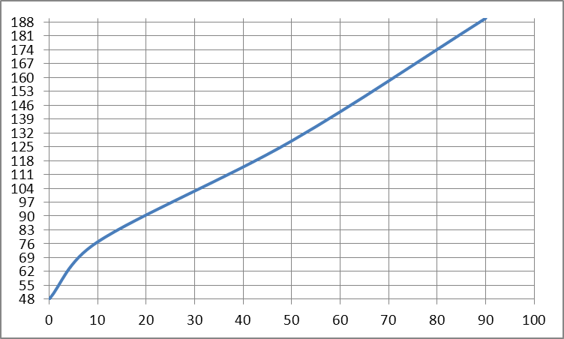

Таким образом

t30=104 С

t70=160 С

Тогда средняя температура кипения:



Все остальные характеристические температуры определим по формулам (7.12)

Средний наклон кривой разгонки по Энглеру определим по уравнению (7.13)



Для работы с рисунком 7.1 необходимо на оси абсцисс отметить точку, соответствующую среднему наклону кривой разгонки по Энглеру и провести из нее вертикальную прямую пересекающую все кривые изображенные на поле графика.

Для определения средней мольной температуры кипения (СМТК) выделим на рисунке 7.1 нижнюю группу кривых и мысленно проведем кривую соответствующую СОТК, между кривыми 100 и 200. Из точки пересечения мысленно проведенной кривой и вертикальной прямой идущей из точки соответствующей ά, проведем горизонтальную линию до пересечения с осью ординат- эта точка соответствует поправке ∆Т. в нашем случае ∆Т= -14,5

Tср.мол=131,8 - 14,5= 117,3 С

Для определения СВТК необходимо провести аналогичные действия с верхней группой кривых на рисунке 7.1

∆Т= 3 С

Tср.вес=131,8 + 3= 134,8 С

Для вычисления СКТК аналогично поступим с группой кривых, находящихся под группой кривых для СВТК

∆Т= -3,5 С

Tср.вес=131,8 – 3,5= 128,3 С

Аналогично для СУТК

∆Т= -8,5 С

Tср.вес=131,8 – 8,5= 123,3 С

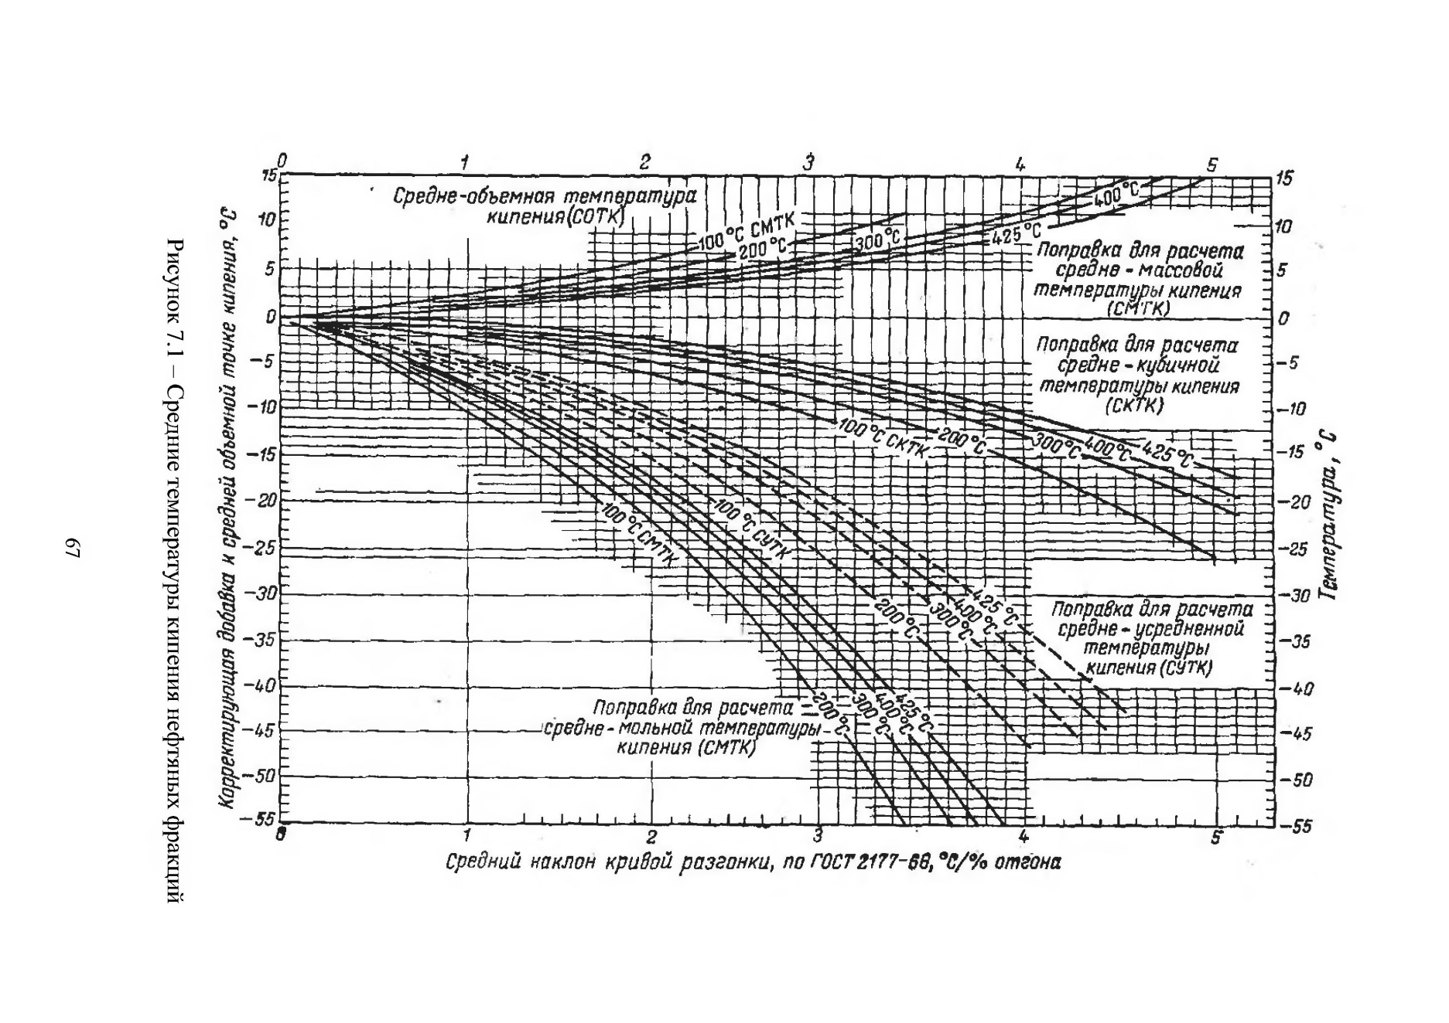

**446. Определить координаты кривой ИТК по известной кривой разгонки по Энглеру фракции 28 - 180 °С рыбальской нефти ( $d_{4}^{20}$ = 0,7752)**

|  |  |  |  |  |
| --- | --- | --- | --- | --- |
| **Объем выкипания, % об.** | **н.к.** | **10** | **50** | **90** |
| **Температура, °С** | **46** | **104** | **133** | **162** |

Решение.

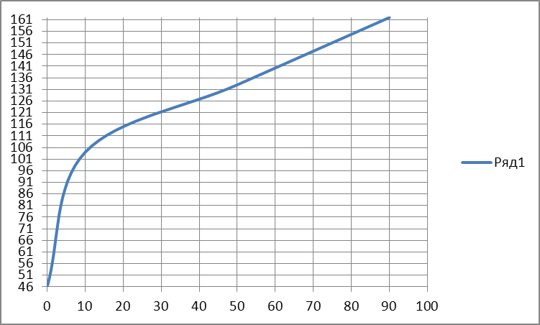

Составим новую таблицу, в которую внесем точки 0, 10, 30, 50, 70, 90 % (интерполяция недостающих значений 30 и 70 % по графику) выкипания и температуры им соответствующие.

|  |  |  |  |  |  |  |
| --- | --- | --- | --- | --- | --- | --- |
| Объем выкипания, % об. | н.к. | 10 | 30 | 50 | 70 | 90 |
| Температура, °С | 46 | 104 | 121 | 133 | 148 | 162 |

По исходным данным определяем температуру 50 % выкипания по Энглеру

$$t_{ГОСТ}^{50}=133℃$$

Температурную разность вычисляем по формуле (8.2)

$$∆t_{ИТК}^{50}=-3+3,267∙{10}^{-2}\left(133-100\right)-1,077∙{10}^{-4}(133-100)^{2}+0,7∙{10}^{-6}(133-100)^{3}=-2,014$$

Температура 50 % выкипания по ИТК определяется по формуле (8.1)

$$t_{ИТК}^{50}=t_{ГОСТ}^{50}+∆t_{ИТК}^{50}=133-2,01=130,99℃$$

Вычисление величин $∆t_{ГОСТ}^{(x)}$ производится следующим образом. От каждой последующей температуры отнимается предыдущая. Вычисления заносятся в таблицу, напротив $t_{ГОСТ}^{50}$ ставится прочерк.

Далее для каждого значения $∆t_{ГОСТ}^{(x)}$ путем решения уравнения (8.5) отыскивается значение $∆t_{ИКТ}^{(x)}$ (коэффициенты уравнения берутся из таблицы 8.1 для каждого интервала отгона). Значения $∆t_{ИКТ}^{(x)}$ заносятся в таблицу причем, соответствующие отгону до 50 % со знаком «минус», а соответствующие отгону свыше 50 % с сохранением положительного значения. Для отгона 50 % заносится ранее определенное $∆t_{ИТК}^{50}$.

Рассмотрим подробно решение уравнения (8.5) для интервала 0 - 10%. Используя коээфициенты из таблицы 8.1, получим общий вид уравнения

$${∆t}_{ГОСТ}^{(0)}=0,3119∆t_{ИТК}^{(0)}+0,9756∙{10}^{-2}(∆t_{ИТК}^{\left(0\right)})^{2}-6,041∙{10}^{-5}(∆t_{ИТК}^{\left(0\right)})^{3}.$$

$${∆t}_{ГОСТ}^{\left(0\right)}=9,$$

$$0,3119∆t_{ИТК}^{(0)}+0,9756∙{10}^{-2}(∆t_{ИТК}^{\left(0\right)})^{2}-6,041∙{10}^{-5}(∆t_{ИТК}^{\left(0\right)})^{3}-9=0.$$

Для упрощения вида уравнения обозначим $∆t_{ИТК}^{(0)}=x$

$$0,3119x+0,9756∙{10}^{-2}(x)^{2}-6,041∙{10}^{-5}(x)^{3}-9=0.$$

Для решения полученного уравнения применим графический метод.

Составим таблицу значений функции

$$f\left(x\right)=0,3119x+0,9756∙{10}^{-2}(x)^{2}-6,041∙{10}^{-5}(x)^{3}-9=0,$$

задаваясь значениями *x* в интервале [0;З ${∆t}_{ГОСТ}^{(0)}$] целых чисел.

|  |  |  |  |  |  |
| --- | --- | --- | --- | --- | --- |
| *x* | *f(x)* | *x* | *f(x)* | *x* | *F(x)* |
| 0 | -9,00 | 10 | -4,97 | 19 | 0,03 |
| 1 | -8,68 | 11 | -4,47 | 20 | 0,66 |
| 2 | -8,34 | 11 | -4,47 | 21 | 1,29 |
| 3 | -7,98 | 12 | -3,96 | 22 | 1,94 |
| 4 | -7,60 | 13 | -3,43 | 23 | 2,60 |
| 5 | -7,20 | 14 | -2,89 | 24 | 3,27 |
| 6 | -6,79 | 15 | -2,33 | 25 | 3,95 |
| 7 | -6,36 | 16 | -1,76 | 26 | 4,64 |
| 8 | -5,91 | 17 | -1,18 | 27 | 5,34 |
| 9 | -5,45 | 18 | -0,58 |  |  |

По данным полученной таблицы строим график

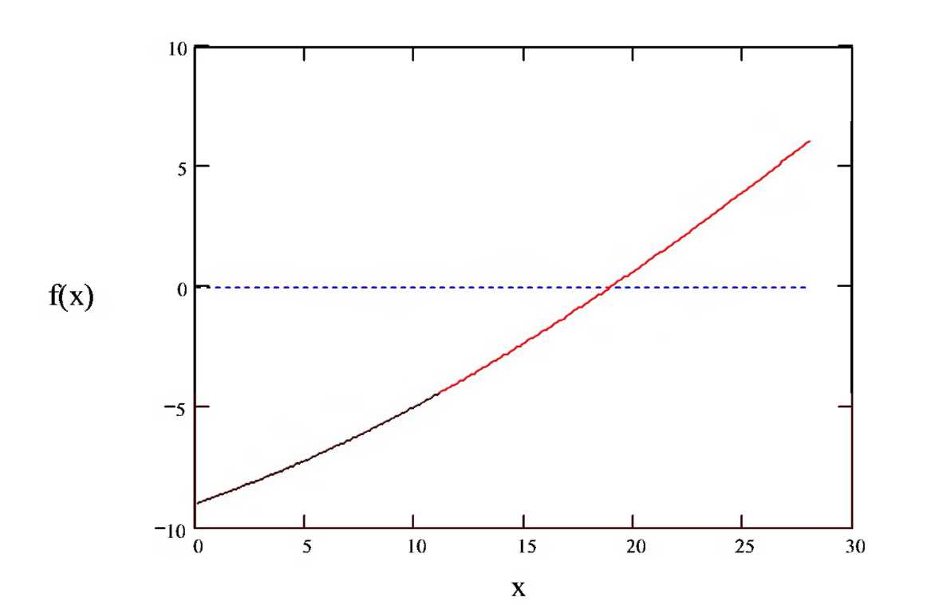

и находим абсциссу точки пересечения кривой с осью абсцисс. Эта точка и есть искомый корень уравнения. В данном случае ${∆t}_{ИКТ}^{(0)}$ = *х* = 18,9 °С.

В таблицу результатов заносим это значение со знаком «минус», как указано выше.

Для решения этих уравнений можно использовать численные методы (метод хорд, бисекций и др.).

Чтобы определить температуры кипения по ИТК необходимо восполь­зоваться уравнениями

$$t_{ИТК}^{30}=t_{ИКТ}^{50}+∆t_{ИТК}^{(30)}=131-28,8=102,2℃$$

$$t_{ИТК}^{10}=t_{ИКТ}^{30}+∆t_{ИТК}^{(10)}=102,2-31,7=70,5℃$$

$$t_{ИТК}^{0}=t_{ИКТ}^{10}+∆t_{ИТК}^{(0)}=70,5-18,9=51,6℃$$

$$t_{ИТК}^{70}=t_{ИКТ}^{50}+∆t_{ИТК}^{(70)}=131+34,7=165,7℃$$

$$t_{ИТК}^{90}=t_{ИКТ}^{70}+∆t_{ИТК}^{(90)}=165,7+32,4=198,1℃$$

|  |  |  |  |  |
| --- | --- | --- | --- | --- |
| Отгон х, % об. | t, °С по Энглеру | Разность ${∆t}_{ГОСТ}^{(х)}$, °С | Разность ${∆t}_{ИКТ}^{(х)},$ °С | t, °С по ИТК |
| 0 | 46 | 9 | -5,6 | 51,6 |
| 10 | 104 | 19 | -33,5 | 70,5 |
| 30 | 121 | 19 | -18,8 | 102,2 |
| 50 | 133 | - | -2 | 131 |
| 70 | 148 | 27 | 17,7 | 165,7 |
| 90 | 162 | 27 | 36,1 | 198,1 |

**478.Определить теплоемкость нефтепродукта плотностью $d_{4}^{20}$ = 0,752 при 70 °С.**

Решение.

Перейдем к $d_{15}^{15}$ по уравнению (1.4):

$$d_{15}^{15}={0,0093+0,994d}_{4}^{20}=0,0093+0,994∙0,752=0,7568$$

По уравнению Крэга (9.2):

$$c=\frac{4,187}{\sqrt{d_{15}^{15}}}\left(0,403+0,000405∙t\right)=\frac{4,187}{\sqrt{0,7568}}\left(0,403+0,000405∙70\right)=2,076$$

По уравнению (9.7):

$$c=1,5072+\frac{T-223}{100}\left(1,7182-1,5072∙d_{4}^{20}\right)=1,5072+\frac{(70+273)-223}{100}\left(1,7182-1,5072∙0,7568\right)=2,2$$

По номограмме, изображенной на рисунке 9.4 при 70 °С и $d_{4}^{20}$ = 0,752 по шкале для жидкости с ≈ 2,0 кДж/(кг⬝К).

**510.Определить теплоемкость фракции t=109 °С плотностью $d_{4}^{20}$ = 0,7500 при 70 °С.**

Решение.

Перейдем к плотности $d_{15}^{15}$ по уравнению (1.3):

$$d_{15}^{15}=d_{4}^{20}+\frac{0,0035}{d_{4}^{20}}=0,7500+\frac{0,0035}{0,7500}=0,7547.$$

Cредняя температура кипения фракции:

$$t_{ср}=109℃$$

Допустим, что $t_{ср.куб. }=t_{ср. }$, тогда характеризующий фактор Ватсона по уравнению (6.2):

$$K_{W}=\frac{1,2251\sqrt[3]{T_{ср.куб.}}}{d_{15}^{15}}=\frac{1,2251\sqrt[3]{109+273}}{0,7547}=11,825$$

По уравнению Фаллона-Ватсона (9.8):

$$c=\left(1,71659+0,20934K_{W}\right)\left[0,198+\frac{0,186}{0,9952d_{4}^{20}+8,12∙{10}^{-4}}+\left(0,314+\frac{0,149}{0,9952d_{4}^{20}+8,12∙{10}^{-4}}\right)∙2∙{10}^{-3}t\right]=\left(1,71659+0,20934∙11,825\right)\left[0,198+\frac{0,186}{0,9952∙0,7547+8,12∙{10}^{-4}}+\left(0,314+\frac{0,149}{0,9952∙0,7547+8,12∙{10}^{-4}}\right)∙2∙{10}^{-3}∙70\right]=2,167$$

**514. Плотность нефтяной фракции равна $d_{4}^{20}$ = 0,756. Найти теплоемкость паров фракции при 300 °С.**

Решение.

Перейдем к плотности $d_{15}^{15}$ по уравнению (1.4):

$$d_{15}^{15}={0,0093+0,994d}_{4}^{20}=0,0093+0,994∙0,756=0,7608$$

Воспользуемся формулой Бальке и Кей (9.9):

$$c=\frac{4,0-d_{15}^{15}}{1541}\left(1,8T+211\right)=\frac{4,0-0,7608}{1541}\left(1,8∙(300+273)+211\right)=2,612.$$

По номограмме, изображенной на рисунке 9.4 при $d_{4}^{20}$ = 0,756 по шка­ле паров и 300 °С

$$с ≈ 1,93 кДж/(кг∙К).$$

**546.Определить теплоемкость паров нефтяной фракции, имеющей $d_{4}^{20}$ =0,7375; *t*кp =275 °С; *Р*кр = 2,6 МПа, при 350 °С и 0,65 МПа.**

Решение.

Перейдем к плотности $d_{15}^{15}$ по уравнению (1.4):

$$d_{15}^{15}={0,0093+0,994d}_{4}^{20}=0,0093+0,994∙0,7375=0,7424$$

Теплоемкость паров при атмосферном давлении вычислим по уравнению Бальке и Кей (9.9):

$$c=\frac{4,0-d_{15}^{15}}{1541}\left(1,8T+211\right)=\frac{4,0-0,7424}{1541}\left(1,8∙(350+273)+211\right)=2,817.$$

Вычислим приведенные температуру и давление:

$$T_{кр}=\frac{T}{T_{кр}}=\frac{350+273}{275+273}=1,137,$$

$$P_{кр}=\frac{P}{P_{кр}}=\frac{0,65}{2,6}=0,25.$$

По графику, изображенному на рисунке 9.1 определим поправку к теплоемкости на давление:

$$∆с ≈ 5 кДж/(кмоль∙К).$$

Молярную массу фракции найдем по формуле Крэга (2.15):

$$M=\frac{44,29d_{15}^{15}}{1,03{-d}_{15}^{15}}=\frac{44,29∙0,7424}{1,03-0,7424}=114,32 кг/кмоль.$$

Пересчитаем поправку с мольной размерности на массовую:

$$∆с = \frac{5}{114,32} = 0,0437 кДж/(кг∙К).$$

Таким образом, теплоемкость паров под давлением равна:

$$с = с_{0} + ∆с = 2,817 + 0,0437 = 2,861 кДж/(кг∙К).$$

**610. Узкая нефтяная фракция имеет tcp.мол. =175 °С и относи­тельную плотность $d_{4}^{20}$ = 0,7905. Определить теплоту её испарения.**

Решение.

По уравнению Кистяковского (10.1) теплота испарения (кДж/кмоль) равна:

$$r = 8,314T_{кип} ln\left(82,06T_{кип}\right)= 8,314∙\left(175 + 273\right)∙ln\left(82,06∙\left(175 + 273\right)\right)=3,92∙{10}^{4}$$

Мольную массу фракции определим по формуле Воинова (2.2):

$$M=60+0,3t_{ср.мол.}+0,001t_{ср.мол.}^{2}=60+0,3∙175+0,001∙{175}^{2}=143,13кг/кмоль.$$

Тогда, вычисленная по уравнению Кистяковского теплота испарения (кДж/кг) равна:

$$r=\frac{3,58∙{10}^{4}}{143,13}=250,12 кДж/кг.$$

Перейдем к относительной плотности $d_{15}^{15}$ по уравнению (1.3):

$$d_{15}^{15}=d_{4}^{20}+\frac{0,0035}{d_{4}^{20}}=0,7905+\frac{0,0035}{0,7905}=0,7949.$$

Характеризующий фактор вычислим по уравнению (6.1):

$$K=\frac{1,216\sqrt[3]{T_{ср.мол.}}}{d_{15}^{15}}=\frac{1,216\sqrt[3]{175+273}}{0,7949}=11,75$$

По графику, представленному на рисунке 10.2, теплота испарения рав­на:

$$r ≈2,75 кДж/кг.$$

**6.42 Определить теплоту испарения н-гексана при 22200 кгс/м2.**

Решение.

22200 кгс/м2=217700 Па

По справочным данным определим, что нормальная температура кипения н-гексана равна 68 °С.

Вычислим значение комплекса

$$\left(\frac{P}{T}\right)∙{10}^{-2}=\left(\frac{217700}{68+273}\right)∙{10}^{-2}≈6,38.$$

Используя график, изображенный на рисунке 10.1, по кривой для углеводородов определим

$$K=\frac{Mr}{T}≈75,$$

откуда

$$r=\frac{75T}{M}=\frac{75∙(68+273)}{86}= 297,4 кДж/кг.$$

**674.Определить энтальпию жидкой нефтяной фракции при 70 °С ( $d_{4}^{20}$ =0,7351).**

Решение. Перейдем к относительной плотности $d_{15}^{15}$ по уравнению (1.3):

$$d_{15}^{15}=d_{4}^{20}+\frac{0,0035}{d_{4}^{20}}=0,7351+\frac{0,0035}{0,7351}=0,7399.$$

По уравнению Фортча и Уитмена (11.1):

$$I_{T}^{ж}=\left(0,001855T^{2}+0,4317T-256,11\right)\left(2,1-d_{15}^{15}\right)==\left(0,001855{∙(70+273)}^{2}+0,4317∙(70+273)-256,11\right)\left(2,1-0,7399\right)=149,89$$

По уравнению Крэга (11.2):

$$I_{T}^{ж}=\frac{1}{\sqrt{d_{15}^{15}}}\left(0,0017T^{2}+0,762T-334,25\right)==\frac{1}{\sqrt{0,7399}}\left(0,0017{∙(70+273)}^{2}+0,762∙(70+273)-334,25\right)=147,78$$

По уравнению Уэйра и Итона (11.3):

$$I_{T}^{ж}=0,00218T^{2}+\left(2,2864-1,9469d_{15}^{15}\right)T+531,51d_{15}^{15}-785,57==0,00218{∙\left(70+273\right)}^{2}+\left(2,2864-1,9469∙0,7399\right)(70+273)+531,51∙0,7399-785,57=154,31$$

**706.Определить энтальпию паров узкой нефтяной фракции, имеющей $d_{4}^{20}$ = 0,6430, при 100 °С и атмосферном давлении.**

Решение. Переедем к плотности $d_{15}^{15}$ по уравнению (11.3):

$$d_{15}^{15}=d_{4}^{20}+\frac{0,0035}{d_{4}^{20}}=0,6430+\frac{0,0035}{0,6430}=0,6484.$$

По уравнению (11.5):

$$I_{T}^{n}=165,67-86d_{15}^{15}+\left(0,5409-0,134d_{15}^{15}\right)T+(0,00234-0,00059d_{15}^{15})T^{2}==165,67-86∙0,6484+\left(0,5409-0,134∙0,6484\right)(100+273)+(0,00234-0,00059∙0,6484){\left(100+273\right)}^{2}=551,59$$

По уравнению (11.6):

$$I_{T}^{n}=\left(129,58+0,134T+0,00059T^{2}\right)\left(4-d_{15}^{15}\right)-308,99==\left(129,58+0,134∙\left(100+273\right)+0,00059{\left(100+273\right)}^{2}\right)\left(4-0,6484\right)-308,99=567,95$$

**771.Определить теплопроводность узкой фракции, имеющей *t* = 95-122 °С и $d_{4}^{20}$ = 0,7373, при 75 °С.**

Решение. Перейдем к плотности $d_{15}^{15}$ по уравнению (1.3):

$$d_{15}^{15}=d_{4}^{20}+\frac{0,0035}{d_{4}^{20}}=0,7373+\frac{0,0035}{0,7373}=0,7420.$$

Принимаем среднюю температуру кипения (95+122)/2 = 108,5

По формуле Абросимова (12.3):

$$λ_{t}=101∙{10}^{-6}t_{кип}+\frac{0,10081t_{кип}+27,535}{T_{кип}d_{4}^{20}+100}+0,00294(d_{4}^{20})^{-2,381}+0,00147(d_{4}^{20})^{-2,381}-[97∙{10}^{-6}(d_{4}^{20})^{-2,381}+24,8∙{10}^{-6}]∙t==101∙{10}^{-6}∙108,5+\frac{0,10081∙108,5+27,535}{\left(108,5+273\right)∙0,7373+100}+0,00294(0,7373)^{-2,381}+0,00147(0,7373)^{-2,381}-[97∙{10}^{-6}(0,7373)^{-2,381}+24,8∙{10}^{-6}]∙75=0,104 ВТ/(м∙К).$$